大家的Git都已经安装过了吗
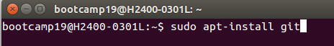
在命令行 也就是Terminal上 输入Git可以查看是否已经安装Git
没有Git的话用 sudo apt-get install git 安装Git

安装完成后 请记得设置好你们的username和useremail
$ git config --global user.name "Your Name"
$ git config --global user.email "email@example.com"

然后是在Linux系统上安装GitEye
网址：https://www.open.collab.net/nonav/downloads/giteye/thankyou.html?_=d
这个网址跳出安装框需要一段时间的 所以请慢慢等几秒钟

下载好进行安装 在Terminal里输入进入zip文件所在的目录 cd Downloads 然后unzip 文件名 就可以进行解压了
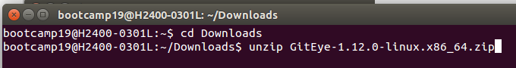
安装好以后直接打开 界面左手边显示如下：
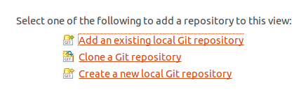

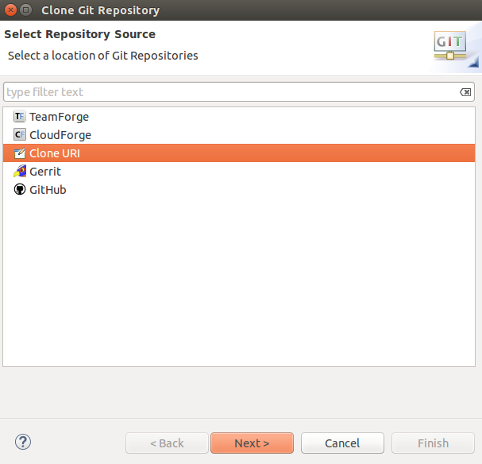
单击Clone a Git repository 出现如下图所示
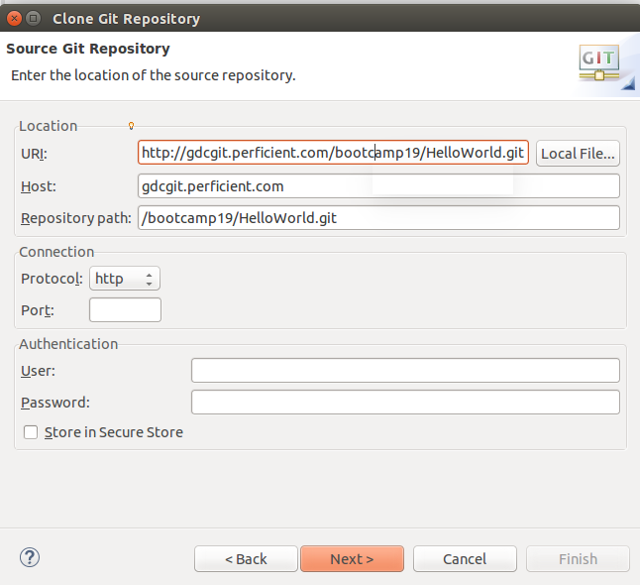
选择Clone URL 然后将GDCGIT上的repository地址粘帖进去~
输入你们的user和password然后Next下去就可以啦~

接下来是上传你们的代码
记得将你们的代码保存在Clone版本的目录下

Commit and Push
在GitEye界面内刷新 找到你们的代码 右键->Team->Commit
右键->Show In->History 这样你们的代码就可以在GitEye界面里的History里看到相应的状态
右键->Compare With就可以与未修改的版本对比

版本回退
在history内选择你所需要的版本右键->Reset->Soft(HEAD Only)
然后右键->Replace with->HEAD version
就可以退回到之前的版本

Pull
当GitLab上其他developer修改了文件后，你需要将修改后的文件pull下来，对你的HelloWorld右键选择pull，就会跳出一个消息框提醒你，文件已经被你更新成功~

That's all~

